Guía N°2 Agosto Artes Visuales, Audiovisuales y Multimediales:
Lotty Rosenfeld 2° parte

Nombre
Curso | Fecha
Electivo 3ro Medio | Semana lunes 10 al viernes 14 de agosto de 2020
Contenidos | Objetivos de Aprendizajes | Habilidades
Lotty Rosenfeld | OA 1: Experimentar con diversidad de soportes, procedimientos y materiales utilizados en la ilustración, las artes audiovisuales y multimediales. | Expresar y Crear visualmente

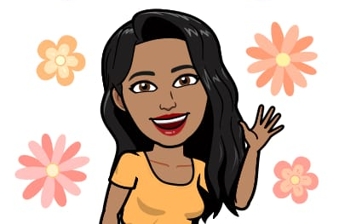
Querida y querido estudiante, espero que te encuentres muy bien junto a tu familia, esta semana te envío todo el ánimo y las buenas vibras para continuar sin decaer, recuerda que lo más importante es que nos cuidemos para que en un tiempo nos veamos.

Continuamos trabajando con esta gran artista visual chilena Lotty Rosenfeld…

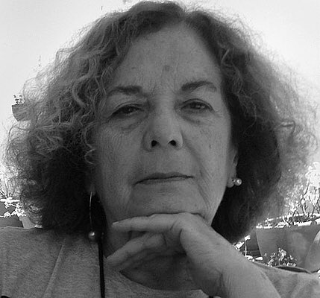

Te cuento que Lotty Rosenfed fue parte de un grupo de arte, llamado CADA: Colectivo de Acciones de Arte, conformado por Fernando Balcells, Juan Castillo, Diamela Eltit, Lotty Rosenfeld y Raúl Zurita, en el año 1979.

Te invito a ver una entrevista de Lotty, en donde ella cuenta en primera persona sobre su obra y cómo la desarrollaba.
https://www.rtve.es/alacarta/videos/metropolis/metropolis-lotty-rosenfeld/1778790/

De acuerdo a lo observado en el video, ¿con qué dibujo completarías la obra artística del NO +? Realiza esta intervención en una hoja de tu croquera o una hoja de oficio.

Recuerden siempre al pensar en una propuesta artística, en lo que está sucediendo en el mundo, en nuestro país, en nuestra ciudad. Hoy en día están pasando muchas cosas a nivel global para expresarse artísticamente.
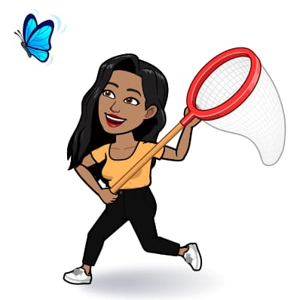

Si tienes dudas y/o preguntas escríbeme a arozas@sanfernandocollege.cl contesto los correos de lunes a viernes de 15:00 a 18:00 hrs. Recuerda SIEMPRE especificar tu nombre, apellido y curso junto a tu pregunta.

